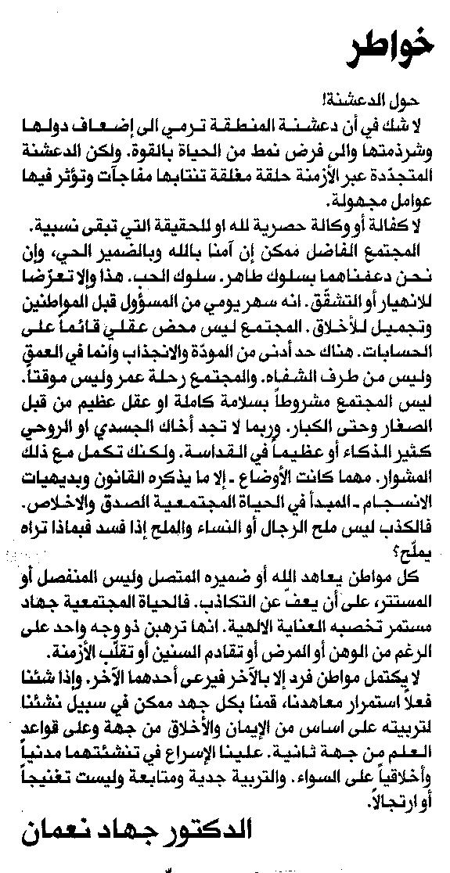

المستقبل ـ الجمعة 26/9/2014

